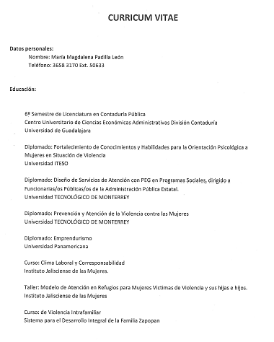

MARIA MAGDALENA PADILLA LEÓN
JEFA DE ATENCIÓN

